Emercency Care Training
Saba

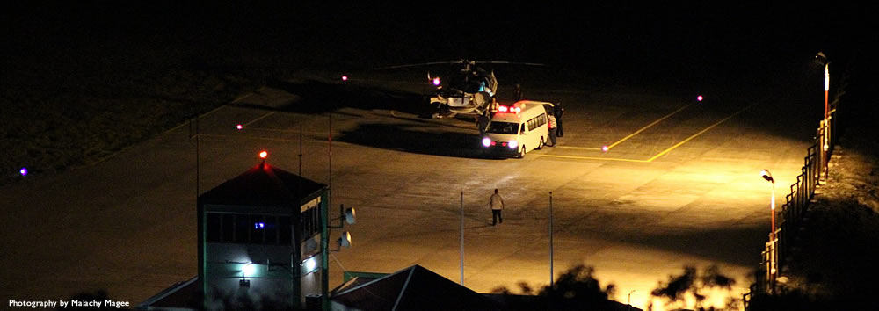

2017

Doelstelling
Algemeen:
De staf van de Saba Health Care Foundation kan kwalitatief hoogwaardige spoedzorg verzorgen, met de beschikbare middelen, conform de richtlijnen van de Nederlands Huisartsen Genootschap (NHG) standaarden, Landelijke Protocollen Ambulancezorg (LPA8), Nederlandse Reanimatie Raad (NRR) en specifieke Saba protocollen voor volwassenen, pasgeborenen en kinderen.

Specifiek:
- Een ambulancechauffeur kan assisteren bij spoedzorghandelingen en zelfstandig (Pediatric) Basic Life Support handelingen uitvoeren.
- Een verpleegkundige en een verzorgende kan zelfstandig spoedzorg verzorgen op niveau van (Pediatric) Basic Life Support en ABCDE methodiek en assisteren bij (Pediatric) Immidiate/Advanced Life Support (ILS/ALS) handelingen.
- Een ambulanceverpleegkundige kan zelfstandig, met een terugkoppel mogelijkheid naar een arts, spoedzorg verzorgen op niveau van (Pediatric) Immidiate/Advanced Life Support (ILS/ALS) op basis van de richtlijn.
- Een arts kan zelfstandig spoedzorg verzorgen op niveau van Immidiate/Advanced Life Support (ILS/ALS).

Emergency Care Training

Deelnemers:

Artsen
Ambulanceverpleegkundige

Voorkennis:

De deelnemers hebben de Emergency Care Training vanaf 2010gevold. Deze training is dus vooral een herhaling en update van nieuwe richtlijnen.

Overzicht programma:

Dag 1 (3 november):

Multdisciplinaire training met ambulancechauffeurs, verzorgenden en verpleegkundigen. Onderwerp trauma en kinderen.

Dag 2 (4 november):

Immidiate Life Support (ILS)

Dag 3 (6 november):

Pediatric Immidiate Life Support en trauma

Specifiek programma

Dag 1: Multidisciplinaire Emergency Care Training

Deze dag sluit aan bij de training van de verpleegkundigen en verzorgenden. Zij sluiten de week af met een multidisciplinaire training samen met de artsen en ambulanceverpleegkundigen.

Doelstelling:
Het Saba Health Care team kan:
- Efficiënt en veilig spoedzorg verzorgen aan trauma en kinderen op basis van de spoedzorg richtlijn zoals die van de NHG, LPA en NRR.
- Efficiënt samenwerken en communiceren met behulp van niet technische vaardigheden en hulpmiddelen zoals de SBAR methode onder acute en hectische scenario’s.
Er worden zowel inhospital als out hopital scenario’s gedaan.

Programma:
9-16 uur
9.00 uur: Welkom en introductie
Het team wat heeft getraind geeft een samenvatting van de geleerde stof
Het team wat getraind heeft stelt m.b.v. een quiz de belangrijkste onderwerpen aan de andere groep.
10.00 uur: Introductie scenario, rollen, verantwoordelijkheden en veiligheid
10.30 uur: Scenario 1 (inhospital)
11.15 uur: Debriefing m.b.v. camerabeelden
12.00 uur: Lunch
12.45 uur: Briefing tweede scenario (out of hospital)
13.00 uur: Start tweede scenario
13.45 uur: Debriefing tweede scenario
14.00 uur: Briefing derde scenario
14.15 uur: Start derde scenario (out of hospital)
15.00 uur: Debriefing derde scenario
15.45 uur: Evaluatie
16.00 uur: Afsluiting

Scenario 1
Vader brengt kind ( 6 jaar) naar het ziekenhuis wat gevallen is van de veranda met een gebroken been. Circa 3-4 meter naar beneden gevallen op de rosten.
Moeder belt naar het ziekenhuis dat vader met kind naar het ziekenhuis komt. Team krijgt de gelegenheid zich voor te bereiden. Casus speelt in het weekend. Arts en ambulanceverpleegkundige zijn niet in het ziekenhuis. Verpleegkundigen die dienst hebben schalen op en bereiden voor op SEH (normaalwaarden kind van 6, vochtbolus, medicatiedosering enz.)

Bespreek punten:
- HET trauma
- ABCDE methodiek
- Shock
- Snel hulp vragen
- Snel transport organiseren

Ademweg vrij,
Breathing 38 p/min, symmetrisch, geen gebruik hulpademhalingsspieren
Circulation pols 160 p/min, RR 65/35 mmHG, CR 4 sec
Disability: Verbal
Exposure fractuur, drukpijnlijke buik met defense musculair

Scenario 2
Melding kind 2 jaar verdronken in de haven. Kind aan aandacht ouders ontsnapt, van de kade gevallen. Delay is kort, want er waren getuige van de val in het water. Redding duurde even ca. 5 minuten.

Er gaan 2 ambulances naar deze melding.

Bespreek punten:
- Reanimatie drenkeling (temperatuur, intervallen medicatie en PEEP beademing)
- Trauma
- Snel hulp vragen
- Snel transport organiseren
- Samenwerking 2 ambulanceteams
- Post reanimatiezorg

Ademweg vrij
Breathing: geen ademhaling. Beademing moeilijk door stugge thorax
Circulation: PEA
Diasbility: Unresponsive
Na 6 blokken ontstaat ritme en output (ROSC)

Temp: 35.6

Scenario 3
Melding kind (8 jaar) met brandwonden. Bespreek of in of out of hospital. Kind heeft kokend water over zich heen gekregen.

Bespreekpunten:
- Berekenen verbrand lichaamsoppervlak
- Parkland formule
- ABCDE
- Pijnstilling

Ademweg vrij,
Breathing huilen, 34 p/min, symmetrisch, geen gebruik hulpademhalingsspieren
Circulation pols 160 p/min, RR 95/55 mmHG, CR <2 sec
Disability: Alert
Exposure: Brandwonden 2e graads, met open blaren schouder, thorax, buik, rechter arm

Dag 2 Immidiate Life Support

Doelstelling:
Aan het eind van de dag kan de deelnemer
- een reanimatie uitvoeren in teamverband op basis van de ERC/NRR richtlijn.
- Airway vaardigheden uitvoeren conform NRR/ERC richtlijn
- Basic Life Support vaardigheden uitvoeren conform NRR/ERC richtlijn

Zie verdere documentatie conform lesprogramma NRR/ERC; zie bijlagen

Dag 3 Pediatric Immidiate Life Support & Trauma

Doelstelling:
Aan het eind van de dag kan de deelnemer
- een reanimatie van een kind uitvoeren in teamverband op basis van de ERC/NRR richtlijn.
- Airway vaardigheden bij kinderen uitvoeren conform NRR/ERC richtlijn
- Pediatric Basic Life Support vaardigheden uitvoeren conform NRR/ERC richtlijn
- Specifieke trauma vaardigheden uitvoeren bij volwassenen en kinderen
- De LPA trauma protocollen uitvoeren

Programma:
9-16 uur
9.00 uur: Welkom en introductie
Wat is nieuw in de richtlijnen op gebied van kinderen.
Specifiek aandacht voor pijnstilling, shock, reanimatie en kindermishandeling
10.00 uur: PBLS vaardigheidsonderwijs d.m.v. het 4-stappenplan
Verstikking/verslikking
Stabiele Zijligging
Reanimatie
12.00 uur: Lunch
12.45 uur: Wat is nieuw in de richtlijn op gebied van trauma
Permissive hypotension
Wervelimmobilisatie
Pijnstilling
Stop de bloeding
14.00 uur: Korte scenario’s kind en trauma
15.45 uur: Evaluatie
16.00 uur: Afsluiting

Scenario’s
- Ongeval auto; volwassen slachtoffer zelf uitgestapt, ABCDE stabiel, alcohol
- Ongeval motor; volwassen slachtoffer met bekkenletsel, scoop and run
- Benauwd kind (astma)
- Kind met patella luxatie

